DEĞERLER EĞİTİMİ | İNGİLİZCE |  |  | AYIN RENGİ |  | AYIN RAKAMI |  |  | AYIN TÜRK BÜYÜĞÜ
HOŞGÖRÜ VE YARDIMLAŞMA | - Family (aile)  - Numbers(numara)  - Colors(renkler) |  |  | KIRMIZI SARI |  | 1 - 2 RAKAMI |  |  | FATİH SULTAN MEHMET
MÜZİK ETKİNLİĞİ |  |  | OYUN ETKİNLİĞİ |  |  |  | TÜRKÇE DİL ETKİNLİĞİ |  |  | AKIL VE ZEKÂ
Bay mikrop  * Ceviz adam  *5 küçük şişe  *Ellerim tombik |  |  | 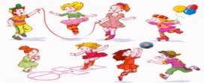  Bardak dizme  Dinazor ayaklarını takip et  Bardak yarışı  Topu düşürmeden dengede dur  Voleybol  Parkur oyunu  Üfleme yarışı  Denge oyunu  Kartal oyunu  Eski minder  Sandalye kapmaca |  |  |  | HİKÂYE ETKİNLİKLERİ  PARMAK OYUNU  TEKERLEMELER  BİLMECELER |  |  | Sıralama  Ze-kare  Puzzle  Aynısını bul
FEN VE DOĞAETKİNLİĞİ |  | MONTESSORİ ETKİNLİĞİ |  |  | SANAT ETKİNLİĞİ |  |  | BELİRLİ GÜN VE HAFTALAR
Portakal suyu deneyi  Yangın tüpü  Sirke karbonatla balon şişirme  Basınç deneyi |  | Nefes oyunu  Yüz çizme  Ayakkabı giyme  Resim tamamlama  Aynısını eşleştir 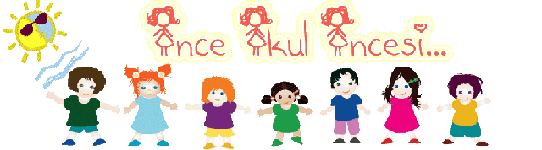 |  |  | Katlama sanatı ile kirpi  Zambak çiçeği  Sihirli boya  Yaprak baskısı  Yengeç  Kurbağa  Arkadaşının kalbine resim çiz  Yuvarlama tekniği ile Türk Bayrağı yapımı |  |  | HAYVVANLARI KORUMA GÜNÜ(4 EKİM)  DÜNYA ÇOCUK GÜNÜ(EKİMİN İLK HAFTASI)  CUMHURİYET BAYRAMI(29 EKİM)  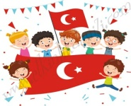
DEĞERLİ VELİMİZ;
- PAZARTESİ GÜNLERİMİZ KİTAP GÜNÜDÜR.(Çocuklara uygun kitaplar Çocukların Evden getirdikleri kitaplar okunacaktır.)
- SALI GÜNLERİMİZ PAYLAŞIM GÜNLERİDİR.(Çocukların paylaşmayı öğrenmeleri için birlikte yaptığınız veya satın aldığınız sağlıklı yiyecekleri paylaşım günüdür.)
- BU AY DOĞA YÜRÜYÜŞÜ GEZİMİZ VE KOT PARTİMİZ OLUCAKTIR.
- MUTFAK ETKİNLİĞİMİZ KURABİYE YAPIMI OLACAKTIR.

BİLGİNİZE SEVGİLERİMİZLE
BÜŞRA MUTLU

